Отчет о проведении Недели химии в МБОУ «Каратунская СОШ с углубленным изучением отдельных предметов» Апастовского муниципального района РТ.
Директор Хаева Зугра Агзамутдиновна.
Учитель химии Гималова Фирдауся Минзагитовна
№ | Дни недели | Тема | Мероприятия
1 | Понедельник | Торжественное открытие недели химии. | «Химия детям»
2 | Вторник | «Виртуальная лаборатория» | Мастер класс «Использование ИКТ при выполнение практических работ»
3 | Среда | «Посвящение в химики» | Внеклассное мероприятие для 8 класса
4 | Четверг | «Занимательная химия» | Встреча с магом чудес.
5 | Пятница | «Путешествие в страну химических элементов» | Игра отгадай меня.
6 | Суббота | Закрытие недели химии

Цель мероприятия:
1. Повышение познавательного интереса к науке химии;
2. Обобщение всех полученных знаний по химии;
3.Создание ситуации успеха для учащихся;
4. Вызов положительных эмоций в ходе мероприятия.

Орешек знаний тверд, но все же
Мы не привыкли отступать!
Нам расколоть его поможет
Простой девиз: “Хочу все знать!”

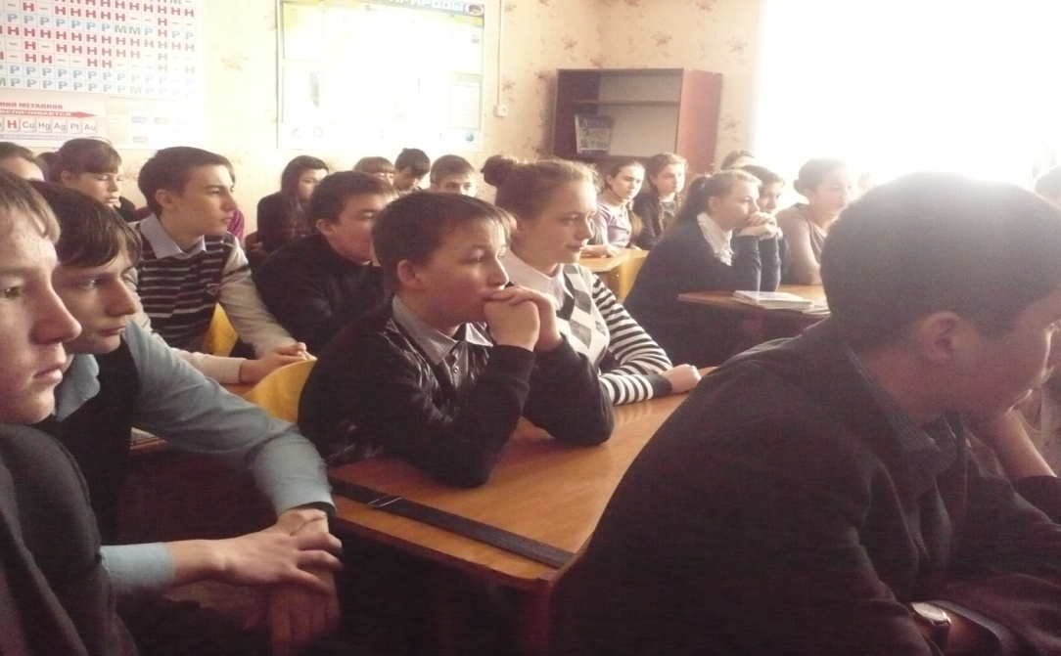
Открытие Недели химии

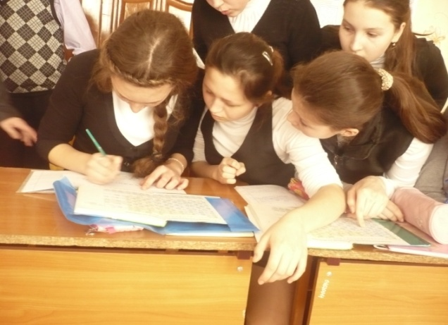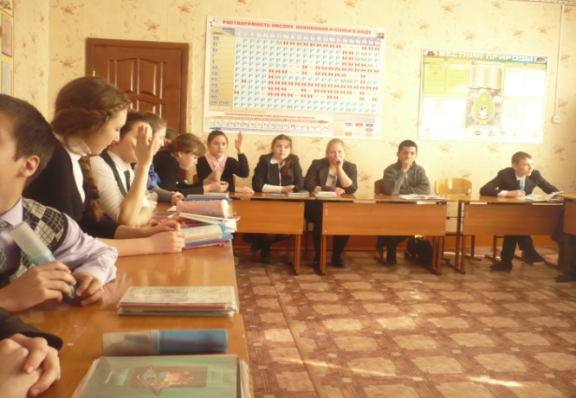

Путешествие в страну химических элементов
- Какой элемент всегда рад? (Радон).
- Какой газ всегда утверждает, что он не он? (Неон).
- Какой элемент может воду родить? (Водород).
- Какой элемент состоит из двух животных? (Мышьяк).
- Какой элемент является настоящим гигантом? (Титан).
- Какой элемент вращается вокруг солнца? (Уран).
- В фамилии какого ученого 9 букв из них 4-“е”? (Менделеев).
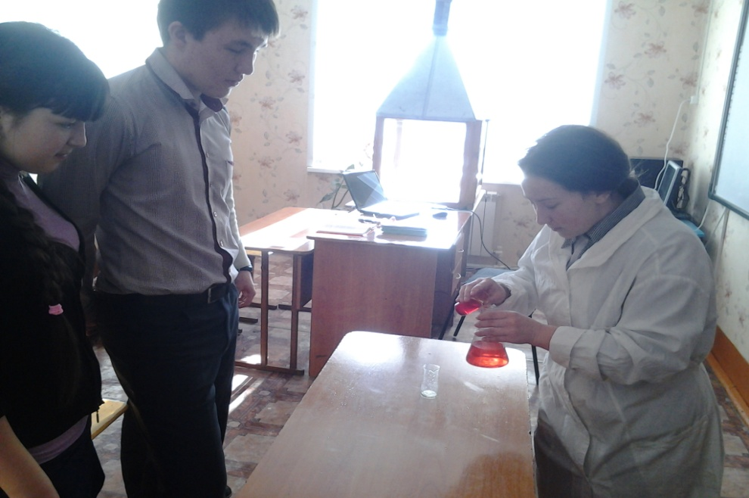

Вечер занимательная химия

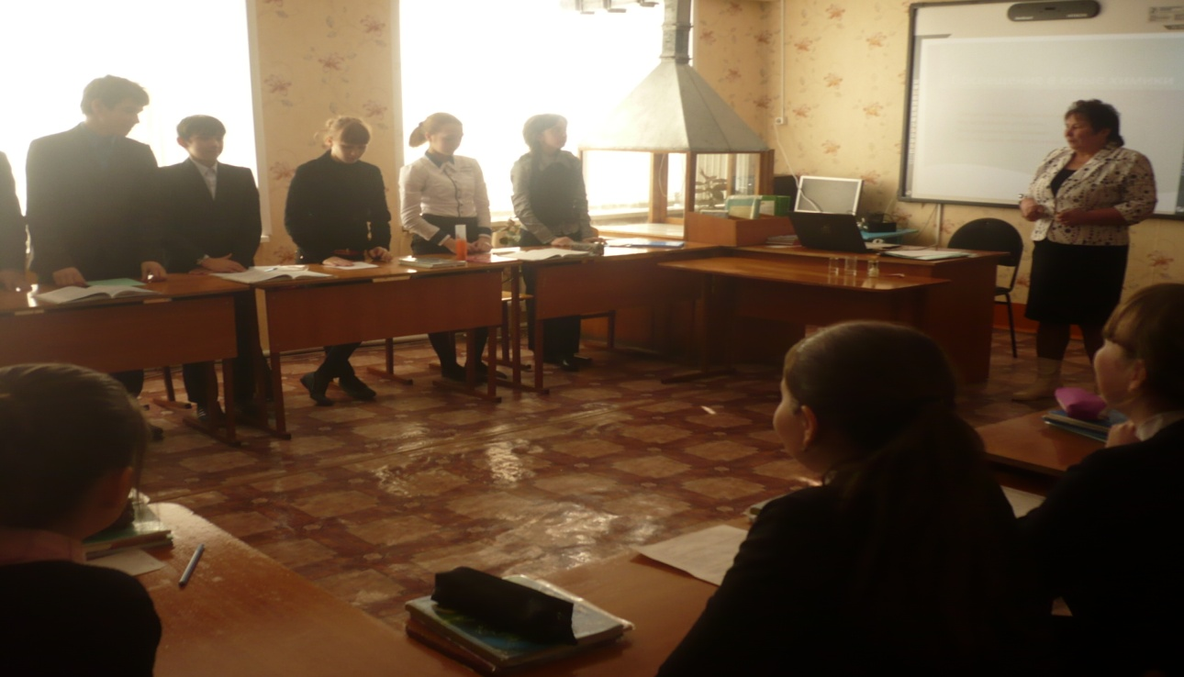
Посвящение в химики
Ребята, вы успешно прошли все испытания. Браво! Мы видим, вы вполне готовы продолжить свое многолетнее путешествие по стране увлекательной Химии. Вам предстоит узнать много нового и интересного. И, вступив на этот путь, вы должны дать
ОБЕЩАНИЕ: Мы, ученики 8 класса, торжественно ОБЕЩАЕМ, на уроках химии быть внимательными, строго соблюдать правила техники безопасности, всегда выполнять домашние задания и на все вопросы стараться находить ответы. ОБЕЩАЕМ.

